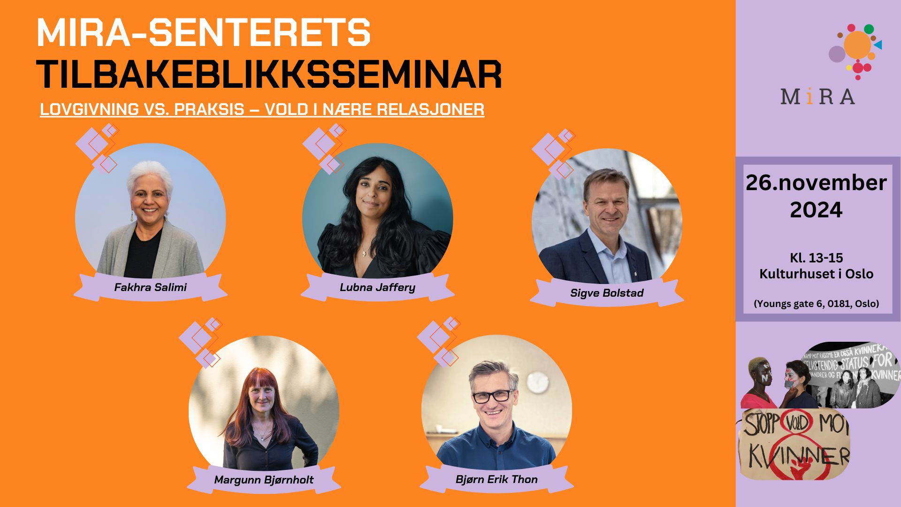Mirasenteret feirer 40 års jubileum med seminar på Kulturhuset i Oslo, og grunder og daglig leder Fakhra Salimi går av som daglig leder per 1.januar 2025.
Vold i nære relasjoner er et alvorlig samfunnsproblem. Minoritetskvinner kan være ofre for fysisk, seksuell og psykisk mishandling i hjemmet, på arbeidsplassen, innenfor sine egne miljøer, men også av storsamfunnets strukturer. Da kvinnemishandling for 40 års siden, for alvor ble satt på dagsorden i Norge sto grunnlegger og leder av MiRA-Senteret, Fakhra Salimi – den gang student på barrikaden og kjempet frem at minoritetskvinners særskilte sårbarhet for vold i nære relasjoner måtte på dagsorden. Med Salimi i spissen har MiRA-Senteret, siden den gang kjempet voldsutsatte minoritetskvinners sak og synliggjort at minoritetskvinner blir utsatt for vold både i kraft av det å være kvinne, men også minoritet.
Som Fahkra påpekte i sitt åpningsinlegg så faller ikke innvandrerkvinner innunder vanlige norske likestilling- og diskrimineringslovgivning. For her kommer også utlendingsloven inn, familiegjenforening, asylsøknader osv. Dette vanskeliggjør status for en innvandrerkvinne som opplever vold eller alvorlig diskriminering. Innvandrerkvinner er den usynlige arbeidskraften. Mirasenteret har kjempet for disse rettighetene i mange tiår og hjulpet tusenvis. Bla diskrimineres innvandrerkvinnene når det gjelder pensjon og her foreligger en forskningsrapport meget snart. Det er laget en bok Vi tar ordet! – Minoritetskvinners historie gjennom 40 år, som kan bestilles.
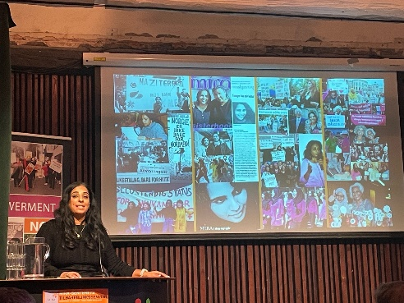
Lubbna Jaffery, holdt en nydelig tale som inneholdt alt det som er nevnt over og ikke minst arbeidet som Fahkra har stått på barrikadene for i mange tiår. Og hun avsluttet veldig vakkert hvor både hun og Fahkra ble veldig rørt. For Lubbna sa at Fahkra har alltid vært et stort forbilde for henne som innvandrerkvinne og pioner, og hun er direkte skyld i at Lubbna gikk inn i politikken.
Statssekretær i Justisdepartementet, Sigve Bolstad fortsatte med å fortelle om opptrappingsplanen når det gjelder forebygging av vold i nære relasjoner som gjelder 2024 – 2028. Og Risk-prosjektet som er et samarbeid mellom forskjellige etater og som har begynt hos Oslo-politiet og skal rulles ut over resten av landet.
Det var mange videohilsener til Fahkra Salimis avgang og hyllest av Mirasenteret fra: Live Rieber-Mohn i IMDI, Erna Solberg og Julianne Merskaug fra byrådet i Oslo (H), og Marian Hussein (SV) kom rett fra Stortinget hvor helsekomiteen hadde stemt for den nye abortreformen. Hun og flere andre sa at innvandrerkvinnene gjennom Mira står side om side med den norske kvinnebevegelsen for å bekjempe vold.
Forsker Margunn Bjørnholt som har forsket på Vold i nære relasjoner i nesten 10 år (for NKTVS bla), sa at det kom mange fine ord fra regjeringen og de viser mye vilje. Men det behøves mye mer penger og ressurser, ikke minst til oppfølging etter man har vært igjennom krisesenteret, politianmeldelse osv., hva gjør man når man blir et vanlig menneske (uten nettverk)? Ikke minst behøves det penger til kvalifiserte tolker. Likestillingsombudet, Bjørn Erik Thon, mener at man må komme frem til et slags pakkeforløp som inkluderer alle instanser, og hele løpet. De forskjellige sektorene snakker for lite sammen, og for innvandrerkvinner kommer hjemsendelesspøkelset frem, barnevernet og hensyn til felles barn med utøver osv osv. Her virker ikke det norske apparatet som virker bedre for norske kvinner, men er heller ikke optimalt. Vold må avdekkes tidlig, alle må se etter tegnene.
Her ser man bilder fra livet og virket til Fahkra i Norge:
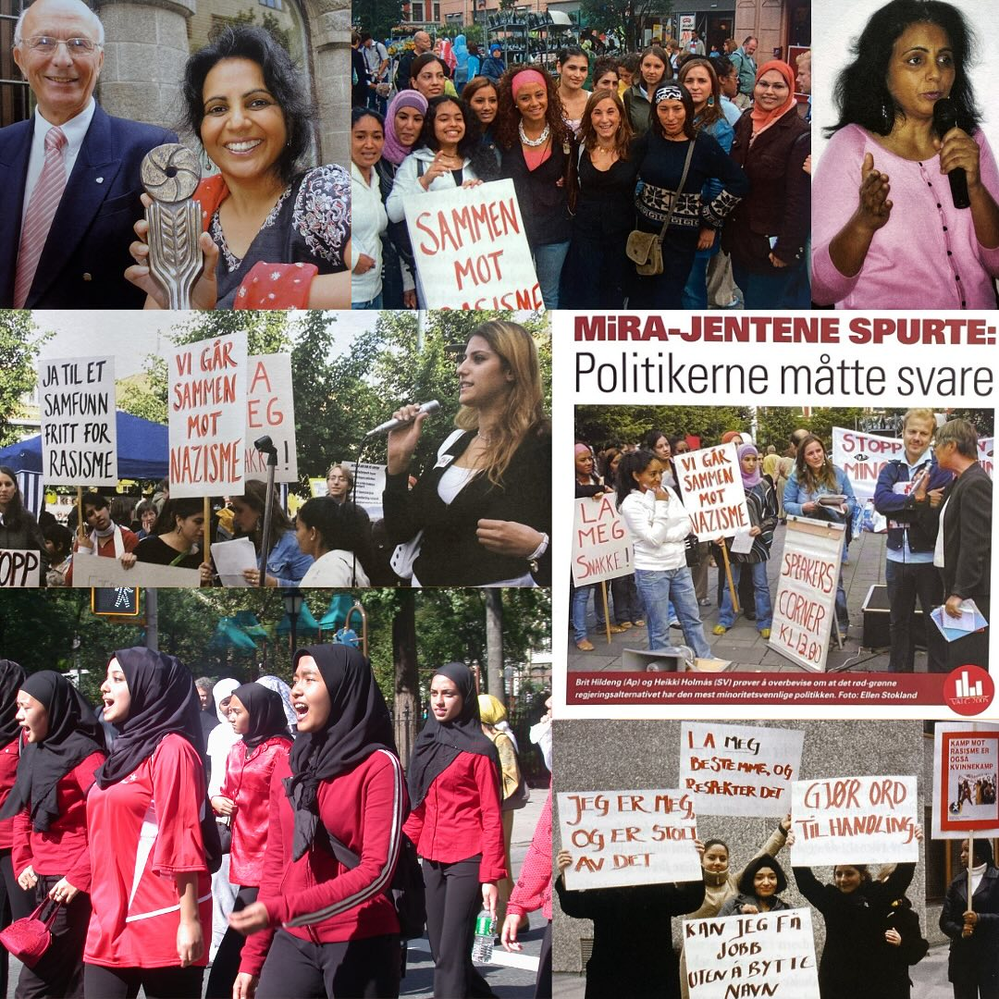
Styreleder i Mira: Susan Savare Rakhsh og styremedlem Gavie Nassiep takket til slutt for alt arbeidet Fahkra har gjort og hva hun har oppnådd. De har kommet langt på vei med har fremdeles mye igjen. Susan sammenlignet en kvinne med en BH: Hun støtter, løfter og samler!
Helt fantastisk! Fahkra skal fortsette som rådgiver i organisasjoner, og Mirasenteret fortsetter sin gode jobb for innvandrerkvinner (faktisk over hele Norge) under ledelse av Khansa Ali som er nestleder nå og i tillegg var seminarets konferansier. Forside - MiRA-Senteret
Husartist Busi NCube underholdt som vanlig når Mirasenteret arrangerer og fikk oss alle opp av stolene hvor vi måtte danse!
Jeg er veldig glad for å ha vært med på denne markeringen som var 26. november, dagen etter FN-dagen for Avskaffelse av vold mot kvinner – Fokuskontakt Mona Wiger deltok også.
Monica FN-kontakt

